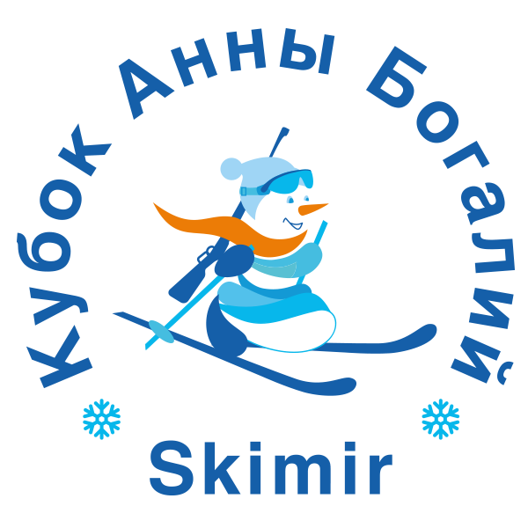
Информация по проживанию участников
«Кубка Анны Богалий-Skimir».
2 Этап. Магнитогорск (Абзаково.) 13-20 января 2020 г.
Уважаемые участники этапа "Кубка Анны Богалий - Skimir" в Магнитогорске (Абзаково). Гостиничный комплекс в Абзаково предоставляет номера для проживания на льготных условиях. Стоимость включает 3-х разовое питание.
Бронировать проживание во время соревнований на территории Абзаково вам необходимо
самостоятельно, следующим образом:
- По договоренности с курортом Абзаково, вашей заявкой на бронь является ЛИБО заявка на бланке
спортшколы со списком спортсменов, отправленная на адрес: abzakovo@inbox.ru
Либо вашей заявкой является то письмо, которое вы получили, регистрируясь на наших соревнованиях (ваша же заявка, пришедшая вам в виде таблички). В этом случае вы нажимаете "переслать" и отправляете эту заявку на адрес: abzakovo@inbox.ru
Таким образом, ваше письмо в Абзаково будет включать сразу и список проживающих и будет вашим подтверждением, что вы действительно участники соревнований.
Корректировки брони в дальнейшем будут возможны. Но будьте готовы внести предоплату для сохранения вашей брони (оплата первых суток проживания).
- Тип расселения вы выбираете сами, в таблице вся информация по вариантам расселения. В начале
вашего письма вы пишете: Просим принять бронь на столько-то детей и столько-то взрослых, расселение в таких-то номерах (с доп. местами или без и т.д.). Если для вас важно, кто именно с кем проживает, то указываете это. Если количество проживающих у вас не делится на целые номера, то пишете, например: занимаем два места в четырехместном номере, согласны на подселение (чтобы не оплачивать весь четырехместный номер) и т.д., то есть сопроводите ваше письмо любыми дополнительными комментариями, которые сочтете нужными.
8 (34792)70521 и 8 (34792)70841 - это телефоны, по которым вы можете задавать вопросы напрямую в Абзаково по вашему расселению.
№ п/п | Корпус/коттедж | Категория номера | Цена (1 сутки за 1 человека с 3-х разовым питанием в столовой)
1 | 4 корпус | 2-х местный однокомнатный номер 2 категории (с холодильником) | 1700
2 | 4 корпус | 2-х местный однокомнатный «эконом» номер 2 категории (без холодильника | 1650
3 | 4 корпус | 3-х местный однокомнатный номер 5 категории (доп.место не предоставляется) | 1550
4 | 4 корпус | 4-х местный однокомнатный номер 5 категории (доп.место не предоставляется) | 1400
5 | Коттедж № 1, 2 | 2-х местный однокомнатный номер 5 категории | 1600
6 | 5 корпус | 2-х местный однокомнатный номер 1 категории (доп.место не предоставляется) | 1900
7 | 5 корпус | 3-х местный двухкомнатный номер 1 категории | 1900
8 | 1 корпус | 1- местный однокомнатный номер 1 категории | 2300
9 | 1 корпус | 2-х местный однокомнатный номер 1 категории | 1900
11 | Спорт-отель | 2-х местный и 4-х местный однокомнатный номер 1 категории | 1900
12 | 1, 4, 5 корпус, 1, 2 коттеджи, Спорт-отель | Дополнительное место | 1150

abzakovo@inbox.ru
8 (34792) 70521, 70841


